◆みんなのSDGｓ宣言◆

ふくしまSDGs プロジェクトでは、みなさんがSDGsに取り組むための仕組みをつくりました。 SDGsの活動を学校教育に活用していただけるプログラムです。総合的な学習・身近な活動を通して、児童・生徒のみなさんに『持続可能な世界を築くにはどのようなことを行えばよいのか』を考える機会をつくります。

STEP１ 「今、私たちにできること」のシートを活用（児童・生徒用ワークシート[A]）

一人ひとりに専用の用紙を渡し、自分たちが住んでいる地域や学校などについて『もっとこうなれば良い、こうすればもっと良くなるのに』といった問題・課題、その解決策を考え、記入してもらいます。
※ホームページより用紙をダウンロードできます。（PDF／Word）小学校用、中学・高校用があります。
※授業のスタンスに合わせて、任意でお使いください。自由に加工していただいてもかまいません。
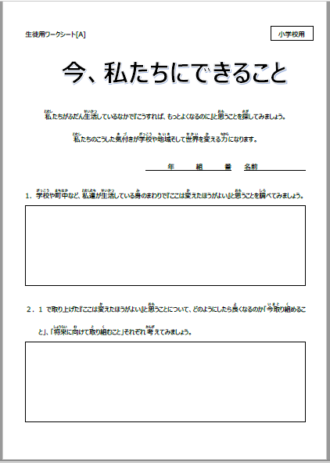
- 学校や地域・社会の問題点をあげてみましょう。
【記入例】
※既に取り組んでいる問題でも可
①通学路のカーブ・ミラーが汚れていてよく見えない。
いつもきれいにしていればもっと安全に暮らせるのに。
②夏の教室が熱くて授業に集中できない。
③学校の給食や家の食事で、全部食べきれず残してしまうことがある。
世界にはご飯を食べられない人もたくさんいる。
食べ物を無駄にしない ようにするにはどうすれば良いのだろうか。

- 解決策を考えてみましょう。
【記入例】
①定期的にミラーそうじをする。
②朝顔でカーテンを作ったら授業にも集中できるし、扇風機を使わなくてすむ。
電気の節約につながり、地球にやさしいかも。
③最初から食べられる分だけ、お皿に取ったり、クラスのみんなに声を掛け、食べられる人に配膳する。
もっと食べ物の大切さをみんなで考える。
地域の農家さんに話を聞きに行ったり、クラスで野菜などを育てて食べ物を作るのにどれだけ大変なのか、みんなで考える。

STEP 2 みんなで話し合ってみよう！

班やクラスなどでそれぞれが感じている問題・課題や解決方法について話し合い、これから実行していくテーマを決めます。このテーマに取り組むことで、SDGsのどんな目標につながるかも考えます。この際、先生からSDGsの概要を話してください。話し合いを通じ、みなさんが自由に判断し、目標番号を選んでください。
※複数テーマ可
※SDGsの概要は、ホームページからダウンロードできます。
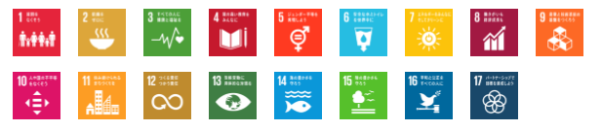
STEP 3 「みんなのSDGs宣言」のシートを活用（先生用フォーマット）

児童・生徒達と話し合った内容を宣言シートに入力します。
※ホームページより用紙をダウンロードできます。（PDF／Word）
※文字制限は、ありません。新聞紙面・WEB掲載をするにあたり、内容の抜粋・編集をさせていただくことがあります。

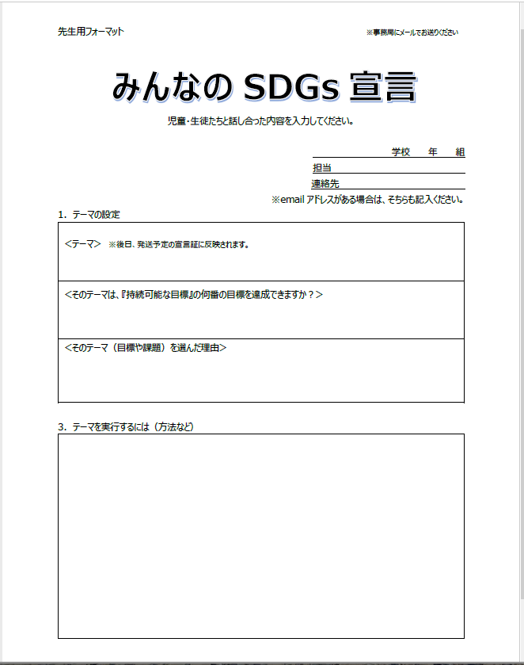
注）連絡先にemailアドレスを記入していただきました先生方には、
ふくしまSDGs プロジェクトよりSDGsに関する情報やイベント情報を
発信させていただきます。

- テーマの設定
【記入例】
＜テーマ＞ 食べきれないものをむやみに捨てず、食べ物の大切さを考える。
※テーマは、後日、発送予定の『宣言証』に反映されます。
＜そのテーマは、『持続可能な目標』の何番の目標を達成できますか？＞
1番（貧困をなくそう）、2番（飢餓をゼロに）
12番（つくる責任・つかう責任）
＜そのテーマ（目標や課題）を選んだ理由＞
自分達がすぐに取り組め、続けていけそうなことは何かと考えた時、このテーマが
一番良いと思った。
- テーマを実行するには（方法など）
【記入例】
・学校の給食時の残食を残さないように、クラス内で声掛けをする。
・近所の農家さんを訪ねて、野菜を育てる様子を取材する。
・学校で野菜を育てて、作る大変さを体験する。
・食事が満足に取れない国に関して調べて、状況を把握したり、自分達が その国や地域に対してできることを考える。

STEP 4 宣言をしましょう！

入力していただいた、フォーマットを下記アドレスまでお送りください。
「みんなのSDGs宣言受付アドレス」 kikaku＠fukushima-minpo.co.jp
※締切：当プロジェクトのWEBサイトでご確認ください。

宣言は、新聞紙面やWEBサイトでご紹介をさせていただき、後日、ふくしまSDGｓプロジェクトより宣言証を お送りさせていただきます。

STEP 5 達成に向けて活動をしましょう！

途中経過の活動報告がありましたら、事務局までメールをお送りください。（任意）新聞紙面やWEBサイトでご紹介させていただきます。活動を取材させていただく場合があります。その際は、個別で連絡を取らさせていただきます。

STEP 6 「活動をふりかえって」のシートを活用（児童・生徒用ワークシート [B] ）

活動を通して学んだことや感じたことをクラスなどで話し合い、活動内容をまとめます。 ※ホームページより用紙をダウンロードできます。（PDF／Word）小学校用、中学・高校用があります
※授業のスタンスに合わせて、任意でお使いください。自由に加工していただいてもかまいません。
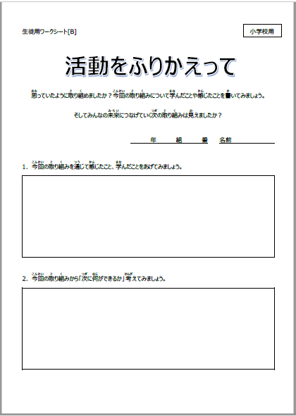

- 今回の活動を通じて学んだこと、感じたことをあげてみましょう。
【記入例】
・自分達の行動が、いろいろな人に（海外の人にも）影響していることが 分かった。
・野菜を育てるのは、毎日の水やりなど、日々の作業が大切だと思った。
・農家さんがどれだけ、努力をし、研究をしているか分かったので、これからは 感謝しながら食べたいと思った。

- 今回の活動経験から考えられる「次の行動」は何か考えてみましょう。
【記入例】
・これからも食べ物の大切さを感じ、食べ物を残さないように気を付けていく。
・今回は、長野県内だけであったが、困っている国に自分たちが直接できることは何かを考えて行動に移す。

STEP７ 「みんなのSDGｓ宣言【報告】」のシートを活用（先生用フォーマット）

活動結果をシートに入力します。
※ホームページより用紙をダウンロードできます。（PDF／Word）
※文字制限は、ありません。
新聞紙面・WEB掲載するにあたり、 内容の抜粋・編集をさせていただくことが あります。

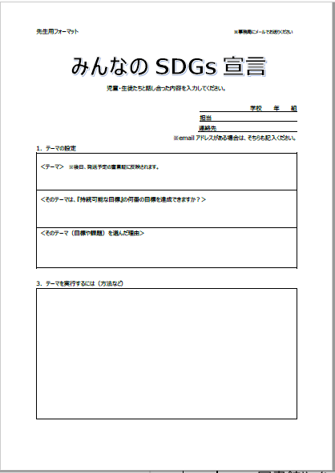

1.SDGsゴールNo.とテーマ ※宣言と同じテーマを記入してください。
【記入例】食べきれないものをむやみに捨てず、食べ物の大切さを考える。

2.活動内容 ※写真データがある場合、添付してください
【記入例】
・学校の給食時の残食を残さないように、クラス内で声掛けをする。
⇒ 教室の黒板の上にテーマを貼って、クラス全体で意識し、給食を残さなくなった。
・近所の農家さんを訪ねて、野菜を育てる様子を取材する。
⇒ ●●さんを訪ねて、1年間の作業の流れを教えてもらい、どんなところが大変なのか、実際の野菜作りを見せてもらいながら、教えてもらった。
・学校で野菜を育てて、作る大変さを体験する。
⇒ クラスのベランダで、きゅうりを育てた。病気になってしまったときに、クラス みんなで話し合って、対策を行い、最終的にはとてもたくさん採れた。
・食事が満足に取れない国に関して調べて、状況を把握したり、自分達がその国や地域に対してできることを考える。
⇒ 図書館やインターネットで調査を開始。調べた結果、食料難であるの はアフリカやアジア諸国が多く、特に小規模な農村であることが分かった。経済的に貧しいため、食料が買えないということであった。後、この 調査を通して長野県内に食品ロスに関する活動をしている機関があるのを知り、文化祭でコーナーを設け、食品を集め、この機関に寄付をした。

- 活動を通して学んだこと・感じたこと
【記入例】
・自分達の行動が、いろいろな人に（海外の人にも）影響していることが分かった。
・野菜を育てるのは、毎日の水やりなど日々の作業が大切だと思った。
・農家さんがどれだけ努力をし、研究をしているか分かったので、これからは感謝しながら食べたいと思った

- 今回の活動から考えられる次の行動
【記入例】
・これからも食べ物の大切さを感じ、食べ物を残さないように気を付けていく。
・今回は長野県内だけであったが、困っている国に自分たちが直接できることは何かを考えて行動に移す。

STEP8 活動を報告しましょう！

入力していただいた、フォーマットを下記アドレスまでお送りください。写真データがある場合は、添付してください。
「みんなのSDGs宣言 報告 受付アドレス」 kikaku＠fukushima-minpo.co.jp
※締切：当プロジェクトのWEBサイトでご確認ください。
① 報告は、新聞紙面やWEBサイト等でご紹介をさせていただきます。
② 提供いただいた写真は、新聞紙面やWEBサイト等の広報に使用させていただく場合がございます。

